TISKOVÁ ZPRÁVA ZE DNE 13. 5. 2022/12:45 HODIN
-----------------------------------------------------------------------
Putovní výstava PytlíkART je k vidění v atriu ústecké Masarykovy nemocnice
Slavnostní vernisáží začala ve čtvrtek 12. května v atriu Krajské zdravotní, a.s. – Masarykovy nemocnice v Ústí nad Labem, o.z., putovní výstava projektu PytlíkART pacientské organizace Českého ILCO, z.s. Ve spolupráci s Krajskou zdravotní, a.s., a regionálním spolkem stomiků 100MICI UL chce České ILCO přiblížit lidem život se stomií a ukázat, že za vývod není potřeba se stydět. Záštitu nad akcí převzal MUDr. Ondřej Štěrba, předseda představenstva Krajské zdravotní, a.s.
„Téma vývodu je ve společnosti poměrně velké tabu, proto jsme se rozhodli o něm otevřeně mluvit a udělat netradiční osvětu formou malování na stomické sáčky, které používají pacienti s umělým vývodem střev,“ uvedla k tématu výstavy předsedkyně spolku Českého ILCO Štěpánka Kovaříková.
„Abychom náš život přiblížili i lidem, kteří o tématu nic neví, rozhodli jsme se z naší každodenní pomůcky vytvořit umělecké dílo. Cílem osvětového projektu je dostat povědomí o stomicích mezi co nejvíce lidí a ukázat, že se stomií život nekončí,“ dodala Jitka Svobodová, finanční manažerka pacientské organizace, která je sama mnoholetou stomičkou.
„Jedná se o skvělý počin, perfektní upozornění na život stomiků, kteří to nemají jednoduché. Je načase, aby si veřejnost uvědomila, že i díky jejich zapojení do normálního života zmizí veškerá tabu a pověry o této nepříjemné stránce života,“ doplnil předseda představenstva Krajské zdravotní, a.s., MUDr. Ondřej Štěrba.
Práci stomických sester přiblížily Bc. Svatava Nováková a Bc. Eva Horálková z chirurgického oddělení Masarykovy nemocnice. V rámci slavnostního zahájení výstavy v atriu ústecké nemocnice byla vyhlášena anketa soutěže Moje stomická sestra 2022. Cílem ankety je ocenit práci, empatii a pochopení, které mají stomické sestřičky pro každého stomika. V této anketě nejde o věk, ani fyzickou krásu, ale krásu srdce, laskavost a lidskost. Záměrem je vyzdvihnout jejich náročnou práci, profesionalitu, chování a empatii nejen k pacientům ale i k jejich blízkým, a vyjádřit jim touto anketou poděkování.
Závěr vernisáže patřil pěveckému vystoupení Elišky a Petra Lüftnerových.
Výstava netradičního umění na stomických pytlících bude v atriu Masarykovy nemocnice v Ústí nad Labem k vidění do 30. června.
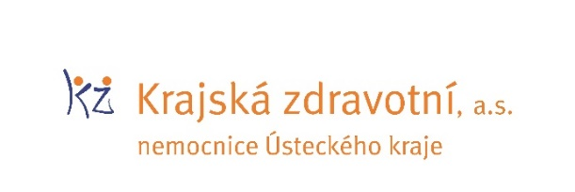

Zdroj: info@kzcr.eu

